老唐读过的部分财会书籍
来自唐朝的雪球原创专栏
有朋友期望老唐介绍一下自己读过的财务书籍，并推荐其中比较好的。刚刚去书架翻出手边的纸质书拍张照片上来。
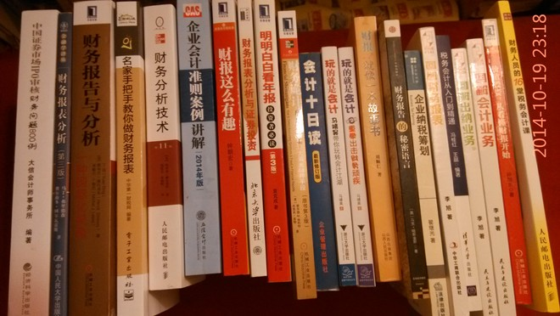
这其中，左起第二本《财务报表分析》（马丁.弗里德森 著），第三本《财务报告与分析》（丁远和两个老外合著），第五本《财务分析技术》（埃里克.赫尔福特著），第六本《企业会计准则案例讲解》都是不错的深化学习书籍。
《财报这么有趣》（钟朝宏著）、《明明白白看年报》（袁克成著）和《价值投资，从看懂财报开始》（孙旭东著）都是不错的入门书籍。——当然，敝帚自珍，老唐马上要出版的《手把手教你读财报》，自然也是极好的
另外，有些书是从图书馆里借来看的，不在手边。记忆比较深刻的入门书籍，是张新民的《企业财务报表分析》（张新民教授有个同名的八集公开课，在网易公开课里可以下载。如果看书费劲的话，可以直接听老师讲课）和特雷西（美）写的《挖出财报的秘密》。
翻了翻ipad里的电子书，还有几本，其中《财务智慧：理解数字的真正意义》（卡伦·伯曼著）、《一本书读懂财报》（肖星著）都不错。
作者：唐朝
链接：https://xueqiu.com/8290096439/32326439
来源：雪球
著作权归作者所有。商业转载请联系作者获得授权，非商业转载请注明出处。

